

计算机原理与嵌入式系统设计实验报告（第三次）



# 实验目的

通过对各接口模块参考示例程序的学习，了解其工作原理，并能根据实验要求修改或扩充示例程序及功能，掌握处理器各接口模块的使用和编程方法。

# 实验要求

在前两周工程的基础上，学习并调通例程文件夹里Sample_Buzzle_100LG和Sample_Timer& LED_100LG例程，然后在第2次实验内容基础上添加秒表功能，在数码管上设计显示秒表，通过键盘实现“启动”、从1开始记到10（数码管LED上依次显示1~10），计时到10时启动蜂鸣器，停止计时，数码管LED上显示10；实验后写好实验报告下次实验提交（电子版），实验报告包括实验步骤（必要时截图），附上所添程序段并标明位置，运行结果拍图或视频、工程文件。

# 程序分析

## 定时中断

1. 定时子程序

R_TAU0_Create(); //创建定时器

R_TAU0_Channel0_Start(); //Channel 0通道开始计时

R_TAU0_Channel0_Stop(); //Channel 0通道结束计时

在R_TAU0_Create();中，通过修改参数改变分频的倍数，实现不同间隔的定时。

void R_TAU0_Create(void)

{

TAU0EN = 1U; /* supplies input clock */

TPS0 = _0005_TAU_CKM0_FCLK_5 | _0000_TAU_CKM1_FCLK_0 | _0000_TAU_CKM2_FCLK_1 | _0000_TAU_CKM3_FCLK_8;

_0005_TAU_CKM0_FCLK_5中，5时实现1秒定时，6时实现2秒定时。

1. 在timer_user中写入中断程序：

__interrupt static void r_tau0_channel0_interrupt(void)

{

/* Start user code. Do not edit comment generated here */

num = num+1;

if(num>100) num=100;

WDTE = 0xAC;

/* End user code. Do not edit comment generated here */

}

1. 在主循环中，当按下14号键时，开始计时

if(num_keyboard==14){sflag=1;}

if(sflag==1)num_10 = num/10;

else {num=0;num_10=0;}

if(bflag==0 && num_10==10)

{ R_PCLBUZ0_Start(); bflag=1; delaya();R_PCLBUZ0_Stop();}

1. 按下13号键时，重新归零

if(num_keyboard==13){bflag=0; num=0;num_keyboard=0;sflag=0;}

## 蜂鸣器

1. 蜂鸣器子程序

R_PCLBUZ0_Start(); //开始鸣响

for(i=0;i<2000;i++) //延时

for(j=0;j<1000;j++);

R_PCLBUZ0_Stop(); //结束鸣响

1. 主循环中，按下14号键，计时结束后进行蜂鸣器鸣响，delaya（）为一个自定义延时函数，让蜂鸣器鸣响一段时间以指示计时结束。

if(num_keyboard==14){sflag=1;}

if(sflag==1)num_10 = num/10;

else {num=0;num_10=0;}

if(bflag==0 && num_10==10)

{ R_PCLBUZ0_Start(); bflag=1; delaya();R_PCLBUZ0_Stop();}

1. delaya()子函数

void delaya(void)

{

int i,j;

for(i=0;i<800;i++)

for(j=0;j<800;j++);

}

## 数码管显示

如实验一中的数码管显示，定义leddispaly()函数：

void leddispaly(void)

{

array_key[0]=num_10%10; //the second char

array_key[1]=num_10/10; //the front char

if(count<2)

{

if(count==0)bit_control=1; //from bit4 to bit1

if(count==1)bit_control=0;

//testvalue1 = Getcode(array_key[count]);

//DIGTAL_PORT = testvalue1;

DIGTAL_LED_D4 = ~bit_control;

DIGTAL_LED_D3 = ~bit_control;

DIGTAL_PORT = Getcode(array_key[count]);

DIGTAL_LED_D4 = bit_control;

DIGTAL_LED_D3 = ~bit_control;

count++;

}

else

{

count=0;

}

}

## Lcd显示屏、键盘扫描同前两次实验

## 主函数

void main(void)

{

hdwinit();

R_PCLBUZ0_Create();

R_TAU0_Create();

R_TAU0_Channel0_Start();

R_MAIN_UserInit();

lcd_init();

num_keyboard=0;

/* Start user code. Do not edit comment generated here */

while (1U)

{

lcd_display(0," 任泽华 "

" 自动化71班 "

" 2171411498 ");

lcd_display(48,date);

Keyboard_scan();

if(num_keyboard==14){sflag=1;}

if(sflag==1)num_10 = num/10;

else {num=0;num_10=0;}

if(bflag==0 && num_10==10){ R_PCLBUZ0_Start(); bflag=1; delaya();R_PCLBUZ0_Stop();}

if(num_keyboard==13){bflag=0; num=0;num_keyboard=0;sflag=0;}

if(num_keyboard!=0)

display();

if(num_keyboard==13){bflag=0; num=0;num_keyboard=0;sflag=0;}

leddispaly();

NOP();

WDTE = 0xAC;

}

/* End user code. Do not edit comment generated here */

}

# 实验效果（详见视频）

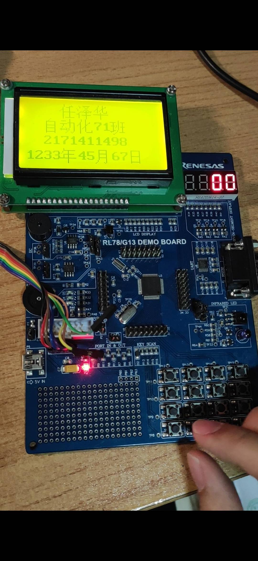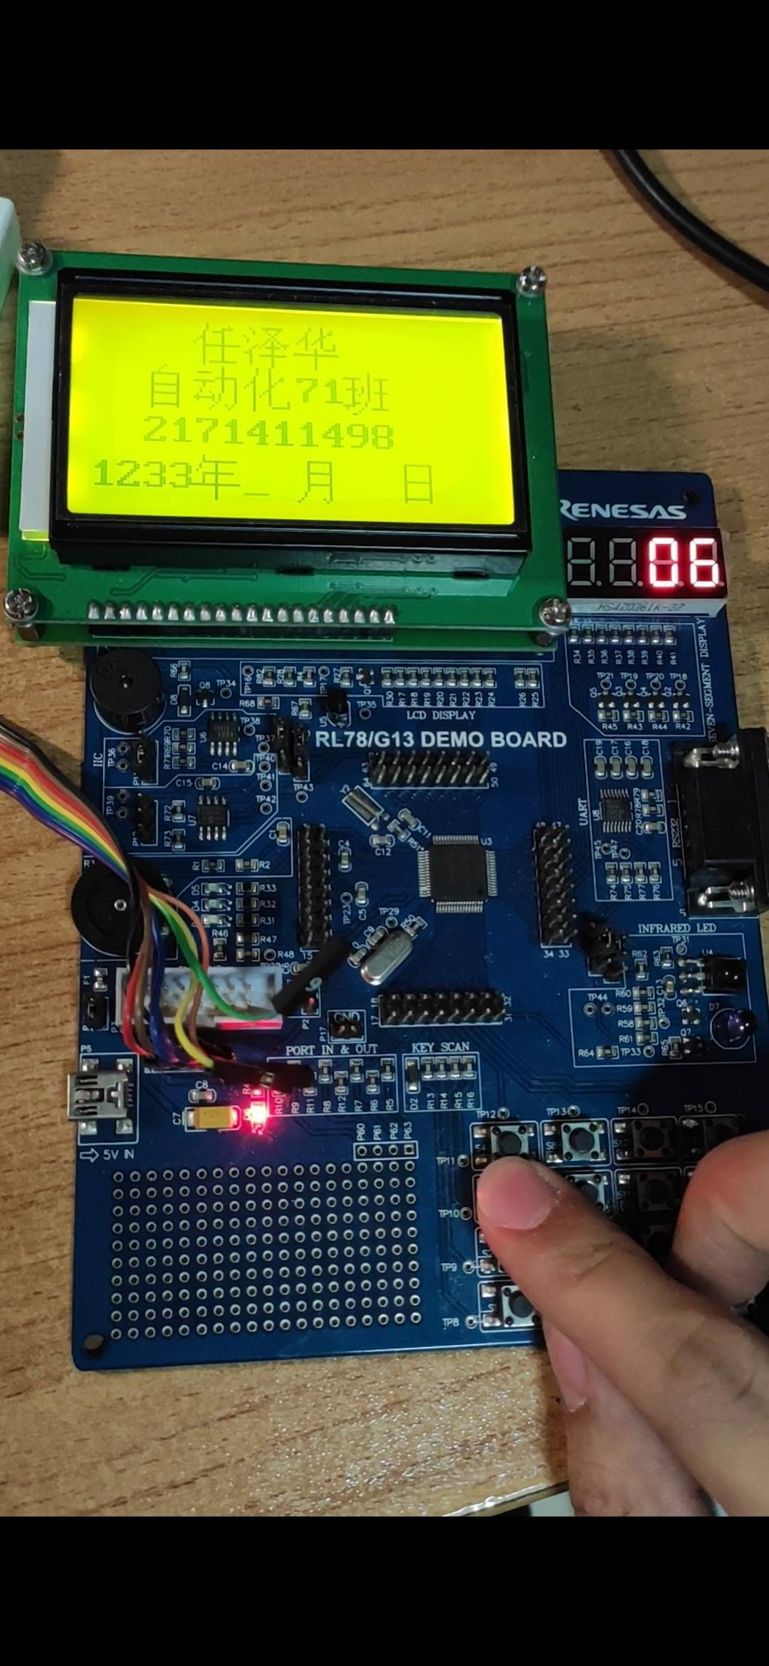

# 实验总结

这次实验实现了要求的功能，对于中断、定时有了初步的认识。利用中断和定时功能可以完成计时。同时也可以利用蜂鸣器来提醒计时结束。这次实验也修复了之前实验中代码的一些bug，让程序可执行性更好。对于端口的配置进行了学习，时间原因没有做得更加完善，没有通过端口定义来生成代码实现功能，不过新的工程已经在完善当中，相信下一次可以通过自己新建工程来实现功能，而不是拷贝例程的端口代码到自己的端口文件。

另外，在自己的电脑上运行cubesuite+时发现代码生成器丢失了，经过查阅老师提供的学习资料了解到需要在一开始进行设置。在接上板子以后，发现提示要安装驱动，在与同学的交流中也找到了解决方案。这说明善于通过各种方式学习是很重要的，有时候想不明白的问题多看相关资料，多与老师同学交流，才能达到更好的效果。